Сказка о царе Салтане
Сценарий спектакля по произведению А.С.Пушкина
(Короткая версия на 15-20 мин.)

Ведущий: Сказка, сказка-прибаутка,
Рассказать ее не шутка.
Чтобы сказка от начала
Словно реченька журчала,
Чтоб в середке весь народ
От нее разинул рот -
Вот задача для артиста,
Режиссера, сценариста.
Поборов в душе волненье,
Начинаем представленье.

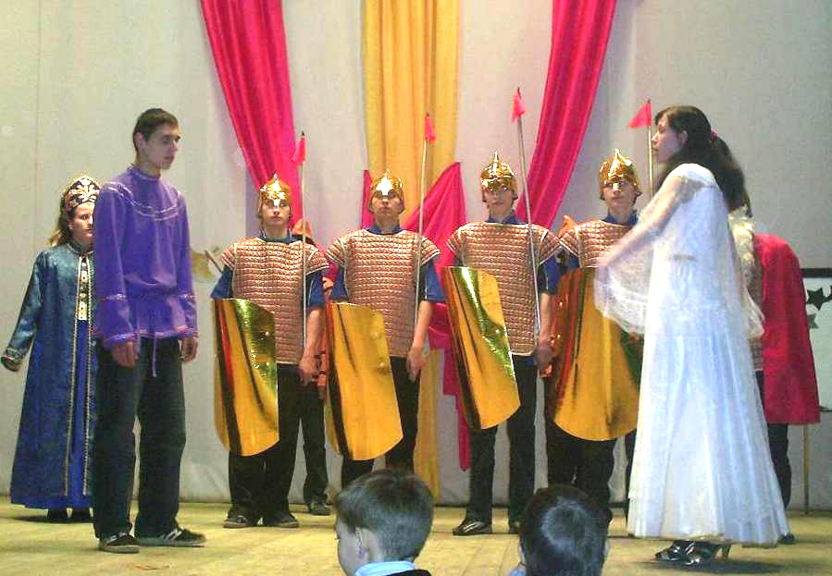

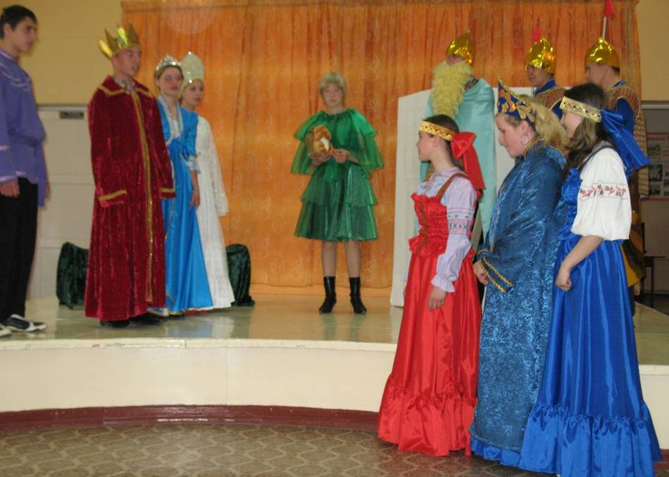

 | Ведущий | Три девицы под окном  Пряли поздно вечерком.
 | Повариха | Кабы я была царица, -  То на весь крещеный мир  Приготовила б я пир.
 | Ткачиха | Кабы я была царица, -  То на весь бы мир одна  Наткала я полотна.
 | Царица | Кабы я была царица, -  Я б для батюшки-царя  Родила богатыря.
 | Ведущий | Только вымолвить успела,  Дверь тихонько заскрипела,  И в светлицу входит царь,  Стороны той государь.  Речь последней по всему  Полюбилася ему.
 | Царь | Здравствуй, красная девица, -  - будь царица  И роди богатыря  Мне к исходу сентября.  Вы ж, голубушки-сестрицы,  Выбирайтесь из светлицы.  Поезжайте вслед за мной,  Вслед за мной и за сестрой:  Будь одна из вас ткачиха,  А другая повариха.
 | Ведущий | Разозлилась повариха,  Плачет горестно ткачиха,  Ох, завидуют оне  Государевой жене.  Царь недолго собирался:  В тот же вечер обвенчался. (Колокольный звон.)  В те поры война была. (Пушечный залп.)  Царь Салтан, с женой простяся,  Ей наказывал себя  Поберечь, его любя. (Прощаются, уходят.)  Между тем, как он далеко  Бьется долго и жестоко,  Наступает срок родин;  Сына бог им дал в аршин.  И царица над ребенком,  Как орлица над орленком.  (Царица появляется с ребёнком.)
 | Царица | Он растет на радость нам  Не по дням, а по часам.
 | Ведущий | Шлет с письмом она гонца,  Чтоб обрадовать отца. (Уходит.)  А ткачиха с поварихой,  С сватьей бабой Бабарихой  Погубить ее хотят,  Подкупить гонца велят.  И в суму его пустую  Сунуть грамоту такую:
 | Бабариха | (Бабариха читает.)  Родила царица в ночь  Не то сына, не то дочь;  Не мышонка, не лягушку,  А неведому зверюшку.
 | Ведущий | Как услышал царь-отец,  Что донес ему гонец,  В гневе начал он чудесить  И гонца хотел повесить;  Но, смягчившись, на сей раз,  Дал гонцу такой приказ:  Ждать царева возвращенья  Для законного решенья.  Едет с грамотой гонец  И приехал наконец.  А ткачиха с поварихой  С сватьей бабой Бабарихой  Обобрать его хотят,  Допьяна гонца поят.  И в суму его пустую  Суют грамоту другую.  И отдал гонец хмельной  От царя приказ такой:
 | Бабариха | Царь велит своим боярам,  Времени не тратя даром,  И царицу и приплод  Тайно бросить в бездну вод.
 | Ведущий | Прочитали вслух указ  И царицу в тот же час  В бочку с сыном посадили, (Стук топоров.)  Засмолили, покатили (Появляются волны.)  И пустили в Океан - (Бросают бочку в волны.)  Так велел-де царь Салтан.  (Звездное небо.) (Музыка. Танец волн.)  В синем небе звезды блещут,  В синем море волны хлещут,  Туча по небу идет,  Бочка по морю плывет.  Словно горькая вдовица,  Плачет, бьется в ней царица;  И растет ребенок там  Не по дням, а по часам.
 | Гвидон  (запись) | Ты, волна моя, волна!  Ты гуллива и вольна;  Плещешь ты, куда захочешь,  Ты морские камни точишь,  Топишь берег ты земли,  Подымаешь корабли -  Не губи ты нашу душу:  Выплесни ты нас на сушу! (Звезды исчезают.)
 | Ведущий | И послушалась волна:  Тут же на берег она  Бочку вынесла легонько  И отхлынула тихонько. (Волны убегают.)  Сын… головкой уперся,  Понатужился немножко:  Вышиб дно и вышел вон. (Появляются Гвидон и царица.)  Мать и сын теперь на воле;  Видят холм в широком поле;  Сын подумал: добрый ужин  Был бы нам, однако, нужен.  Ломит он у дуба сук  И в тугой сгибает лук,  И идёт на край долины  У моря искать дичины. (Музыка.)  Видно, на море не тихо:  Смотрит - видит дело лихо: (Появл. Лебедь и Коршун.)  Бьется лебедь средь зыбей,  Коршун носится над ней;  Но как раз стрела запела - (Волна подхв. стрелу)  В шею коршуна задела -  Лебедь около плывет,  Злого коршуна клюет,  Гибель близкую торопит,  Бьет крылом и в море топит -  И царевичу потом  Молвит русским языком: (Музыка продолжается)
 | Лебедь | Ты царевич, мой спаситель,  Мой могучий избавитель,  Ты не лебедь ведь избавил,  Девицу в живых оставил;  Ты не коршуна убил,  Чародея подстрелил.  Ввек тебя я не забуду:  Ты найдешь меня повсюду,  А теперь ты воротись,  Не горюй и спать ложись.
 | Ведущий | Улетела лебедь-птица, (Волны и лебедь убегают.)  А царевич и царица,  Целый день проведши так,  Лечь решились натощак.  (Лебедь машет крыльями, появляется город.)  Вот открыл царевич очи…  И дивясь, перед собой  Видит город он большой.
 | Гвидон | То ли будет... вижу я:  Лебедь тешится моя.
 | Ведущий | Оглушительный трезвон (Колокольный звон.)  Поднялся со всех сторон:  Все их громко величают.
 | Боярин | Мы царевича венчаем  Княжьей шапкой, и главой  Возглашаем над собой.  Пусть отныне княжит он  Нареченный князь Гвидон!
 | Скоморох | Посмотри на наше чудо  Что другим иметь не худо.  Глянь, как белочка при всех  Золотой грызет орех.  Изумрудец вынимает,  А скорлупку собирает,  И поет при всем народе  «Во саду ли в огороде» (Белочка поет песенку.)
 | Ведущий | Море вдруг (Музыка продолжается)  Всколыхалося вокруг,  Расплескалось в шумном беге  И оставило на бреге  Тридцать три богатыря;  В чешуе, как жар горя,  Идут витязи четами,  И, блистая сединами,  Дядька впереди идет  И ко граду их ведет.
 | Черномор | Лебедь нас к тебе послала  И наказом наказала  Славный город твой хранить  И дозором обходить.
 | Ведущий | Ветер на море гуляет (Волны.)  И кораблик подгоняет;  Он бежит себе в волнах  На раздутых парусах.  Корабельщики дивятся,  На кораблике толпятся,  На знакомом острову  Чудо видят наяву. (Уходят богатыри.)  Пристают к заставе гости, (Выходят купцы.)  Князь Гвидон зовет их в гости.
 | Гвидон | Чем вы, гости, торг ведете  И куда теперь плывете?
 | 1 купец | Мы объехали весь свет,  Торговали соболями,  Черно-бурыми лисами;  А теперь нам вышел срок,  Едем прямо на восток,  Мимо острова Буяна,  В царство славного Салтана...
 | Гвидон | Добрый путь вам, господа,  По морю по Океану  К славному царю Салтану;  От меня ему поклон.
 | Ведущий | Гости в путь, а князь Гвидон  С берега душой печальной  Провожает бег их дальний;  Глядь - поверх текучих вод  Лебедь белая плывет.
 | Лебедь | Здравствуй, князь ты мой прекрасный!  Что ты тих, как день ненастный?  Опечалился чему?
 | Гвидон | Грусть-тоска меня съедает,  Одолела молодца:  Видеть я б хотел отца.
 | Лебедь | Вот в чем горе! Хочешь в море  Полететь за кораблем?  Будь же, князь, тогда шмелём.
 | Ведущий | И крылами замахала,  Воду с шумом расплескала  И обрызгала его  С головы до ног всего.  Тут он в точку уменьшился,  (Гвидон убегает)  Шмелем князь оборотился,  Полетел и зажужжал, (Жужжание шмеля.)  Судно на море догнал,  Потихоньку опустился  На корабль - и в щель забился.  Ветер весело шумит, (Волны.)  Судно весело бежит  Мимо острова Буяна,  К царству славного Салтана. (Появляется Царь.)  Вот на берег вышли гости; (Выходят купцы.)  Царь Салтан зовет их в гости,  И за ними во дворец  Полетел наш удалец.
 | Царь | Ой, вы, гости-господа,  Долго ль ездили? куда?  Ладно, ль за морем иль худо?  И какое в свете чудо?
 | 1 купец | Мы объехали весь свет;  За морем житьё не худо;  В свете ж вот какое чудо:  Остров на море лежит,  Град на острове стоит  С златоглавыми церквами,  С теремами да садами;
 | 2 купец | Ель растет перед дворцом,  А под ней хрустальный дом;  Белка в нём живет ручная,  Да затейница какая!  Белка песенки поет  Да орешки все грызет,  А орешки не простые,  Все скорлупки золотые,  Ядра - чистый изумруд;  Слуги белку стерегут.
 | Ткачиха | Что тут дивного? ну, вот!  Белка камушки грызет,  Мечет золото и в груды  Загребает изумруды;  Этим нас не удивишь!
 | 1 купец | Каждый день идет там диво:  Море вздуется бурливо,  Закипит, подымет вой,  Хлынет на берег пустой,  Расплеснется в скором беге -  И останутся на бреге  В чешуе, как жар горя,  Тридцать три богатыря.  Все равны, как на подбор;  С ними дядька Черномор.
 | 2 купец | А сидит там князь Гвидон;  Он прислал тебе поклон.
 | Царь | Если только жив я буду,  Чудный остров навещу,  У Гвидона погощу. (Купцы уходят.)
 | Бабариха | Ну, о чём ты говоришь?  Этим нас не удивишь!  Люди из моря выходят  И себе дозором бродят!  Вот идет молва правдива:  За морем царевна есть,  Что не можно глаз отвесть:  Днем свет божий затмевает,  Ночью землю освещает,  Месяц под косой блестит,  А во лбу звезда горит.  А сама-то величава,  Выступает, будто пава;  А как речь-то говорит,  Словно реченька журчит.  Молвить можно справедливо.  Это диво, так уж диво.
 | Ведущий | Чуду царь Салтан дивится -  А Гвидон-то злится, злится. (Жужжание шмеля.)  Он над ней жужжит, кружится -  Прямо на нос к ней садится,  Нос ужалил богатырь:  На носу вскочил волдырь.
 | Бабариха | Помогите, ради бога!  Караул!
 | Ведущий | Лови, лови,  Да дави его, дави... (Все убегают.)  Князь спокойно в свой удел  Через море прилетел. (Появляется Гвидон.)  Князь у синя моря ходит,  С синя моря глаз не сводит;  Глядь - поверх текучих вод  Лебедь белая плывет.
 | Лебедь | Здравствуй, князь ты мой прекрасный!  Что ж ты тих, как день ненастный?  Опечалился чему?
 | Гвидон | Грусть-тоска меня съедает:  Люди женятся; гляжу,  Не женат лишь я, хожу.
 | Лебедь | А кого же на примете  Ты имеешь?
 | Гвидон | Да на свете,  Говорят, царевна есть,  Что не можно глаз отвесть.  Днем свет божий затмевает,  Ночью землю освещает -  Месяц под косой блестит,  А во лбу звезда горит.
 | Лебедь | Да! такая есть девица,  Но жена не рукавица,  С белой ручки не стряхнешь  Да за пояс не заткнешь.
 | Гвидон | Верь, могу я побожиться,  Что пора уж мне жениться,  Что готов душою страстной  За царевною прекрасной  Я пешком идти отсель  Хоть за тридевять земель.
 | Лебедь | Зачем далеко?  Знай, близка судьба твоя,  Ведь царевна эта - я.
 | Ведущий | Тут она, взмахнув крылами,  Полетела над волнами (Убегает)  И на берег с высоты  Опустилася в кусты.  (Танец волн.)  Встрепенулась, отряхнулась  И царевной обернулась: (Выходит Царевна-Лебедь.)  Князь ведет ее скорей  К милой матушке своей.
 | Ведущий | А на острове Буяна.  Весть дошла и до Салтана,  Тут уж царь не утерпел,  Снарядить он флот велел.  А ткачиха с поварихой,  С сватьей бабой Бабарихой  Не хотят царя пустить  Чудный остров навестить.
 | Царь | Что я? Царь или дитя?  Нынче ж еду! (Все выходят за царем.)
 | Ведущий | Грустный князь Гвидон стоит, (Выходит Гвидон.)  Молча на море глядит:  Вдруг в лазоревой дали  Показались корабли:  По равнинам Океана  Едет флот царя Салтана.
 | Гвидон | Матушка моя родная!  Ты, княгиня молодая!  Посмотрите вы туда:  Едет батюшка сюда.
 | Ведущий | Разом пушки запалили; (Пушечные залпы.)  В колокольнях зазвонили; (Колокольный звон.)  К морю сам идет Гвидон; (Выходят богатыри.)  Там царя встречает он.  И стоят в глазах царя  Тридцать три богатыря,  Все красавцы молодые,  Великаны удалые,  Все равны, как на подбор,  С ними дядька Черномор.  Царь ступил на двор широкий: (Появляется ель с белкой.)  Там под елкою высокой  Белка песенку поет,  Золотой орех грызет. (Белка поет песенку.)  Гости дале – торопливо,  Смотрят - что ж? Княгиня - диво:  Под косой луна блестит,  А во лбу звезда горит:  А сама-то величава,  Выступает, будто пава,  И свекровь свою ведет.  Царь глядит - и узнает...
 | Царь | Что я вижу? что такое?  Как!
 | Ведущий | И дух в нем занялся...  Царь слезами залился,  Обнимает он царицу,  И сынка, и молодицу,  А ткачиха с поварихой,  С сватьей бабой Бабарихой  Разбежались по углам;  Их нашли насилу там. (Их приводят стрельцы.)  Тут во всем они признались, (Падают на колени.)  Повинились, разрыдались.
 | Царь | Повинились, разрыдались!
 | Царица | Царь, для радости такой  Отпусти их всех домой.
 | Царь | Я для радости такой  Отпускаю всех домой.

Заключительная песня
На мотив песни Криса Кельми и Маргариты Пушкиной «Замыкая круг»

Вот одна из тех историй,
О которых люди спорят
И не день, не два, а много лет.
Ранним утром или в полночь
Сказка к нам спешит на помощь
И на все вопросы даст ответ.

Почему коварство может
Вместе с завистью и ложью
Вмиг разрушить счастье, а любовь
Вместе с верой и надеждой,
Вместе с верой и надеждой
В каждой сказке побеждает вновь?

Припев:
Замыкая круг, ты назад посмотришь вдруг –
Там увидишь сказки свет, сияющий нам вслед.
Пусть бегут года – сказки с нами навсегда.
Чтобы не свернуть с пути – ты в сказку загляни.

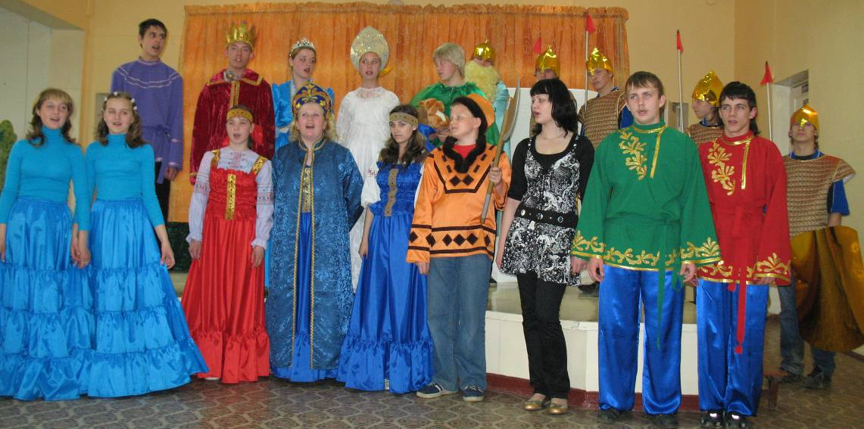

Гусенкова Светлана Алексеевна
учитель трудового обучения
МКС(К)ОУ школа-интернат VIII вида №162
г. Нижний Новгород

